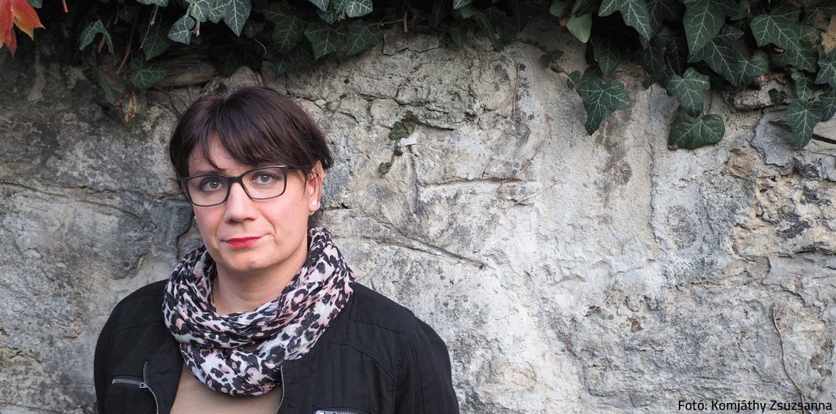

Kiss Tibor Noé

„Olyanok vagyunk, mint két meggyújtott csillagszóró, ő meg én. Fellobbanunk, majd kialszunk, és közben nem is látjuk egymást önmagunktól.”

A kvíz beküldési határideje 2022.02.28.
A helyes megfejtők között minden hónap végén könyvjutalmat sorsolunk ki.

Köszönjük Kiss Tibor Noénak, hogy hozzájárult februári irodalmi kvízünkhöz! Játékunk február 28-ig tart és a szerző által felajánlott, dedikált könyv is jár majd a nyertesnek!

- Hány regénye jelent meg eddig Kiss Tibor Noénak?
- 2
- 3
- 5
- Melyik évben jelent meg az első, személyes vallomásait feltáró regénye, az Inkognitó?
- 2016
- 2014
- 2010
- Ki az a két nő, aki az Aludnod kellene című regényben fel-feltűnik az egyes jelenetekben?
- Irénke és Szandra
- Júlia és Margit
- Edit és Éva
- Mi van a kastély falain belül az Aludnod kellene című regényben?
- mentális betegek otthona
- hajléktalan szállás
- mozi
- Melyik az a sport, amiben Kiss Tibor Noé kiemelkedően tehetséges; és ami az Inkognitóban is hangsúlyos szerepet kap?
- jégkorong
- kosárlabda
- futball
- Melyik mérkőzés volt „élete első emlékezetes napja”?
- 1982. július 5., Olaszország-Brazília 3-2
- 1986. június 17., Olaszország-Franciaország 0-2
- 1978. június 24., Brazília-Olaszország 2-1
- „Mindig csak a szélsőséges zeneterápiában hittem.” Egy fontos mondat az Inkognitó második fejezetében. Milyen zenei albumot említ meg a regény lapjain?
- Tim Hecker: Radio Amor
- William Basinski: Melancholia
- Brian Eno: Textures
- Melyik évben született Kiss Tibor Noé?
- 1978
- 1976
- 1973
- Kiss Tibor Noé Pécsi Tudományegyetem Bölcsészkarán tanult. Melyik szakon?
- pszichológia
- politológia
- szociológia
- Hány elbeszélője van a Beláthatatlan táj című regénynek?
- 2
- 3
- 4
- A Beláthatatlan táj című regényben Dorka, egy huszonéves kómában fekvő lány gondolatfoszlányai szabadversként jelennek meg. Miért került kómába?
- szívroham
- autóbaleset
- öngyilkossági kísérlet
- Milyen hangszer szerepel a Beláthatatlan táj című regény első fejezetének címében?
- zongora
- hegedű
- klarinét
- Mi a Beláthatatlan táj című regény első mondata?
- lovak kergetőznek
- farkasok üvöltenek a mélabús hold árnyékában
- egy macska lopakodik
13+1. A Recorder magazin írókat, költőket megszólaltató körkérdésében Kiss Tibor Noé melyik együttest említi, aminek két dalát a legtöbbet hallgatta életében?
- Fields of the Nephilim
- Európa Kiadó
- Led Zeppelin

Kérjük, adja meg nevét és elérhetőségét!

Amennyiben én nyerem meg a kvízt, az alábbi érdeklődési körömnek megfelelő könyveknek örülnék:

(Aláírásommal kijelentem, hogy hozzájárulok, ahhoz, hogy a Csorba Győző Könyvtár (a továbbiakban: CSGYK) az irodalmi kvíz játék során megadott nevem és elérhetőségem a játék lebonyolításához szükséges mértékben és ideig kezelje, illetve nyertességem esetén nevem a CSGYK honlapján nyilvánosságra hozza. Tudomásom van arról, hogy a személyes adataimmal kapcsolatosan jogom van a tájékoztatáshoz, a hozzáféréshez, a helyesbítéshez, a törléshez, az adatkezelés korlátozásához és a jogorvoslathoz. Tudomásul veszem, hogy az adatkezeléssel kapcsolatos kérdéseimmel az adatvedelem@csgyk.hu e-mail címen élhetek jelzéssel. Tisztában vagyok azzal, hogy hozzájárulásom bármikor, indokolás nélkül visszavonhatom.)

